|  |
| --- |
| **ШКОЛЬНАЯ** |
| **Е Д И А Ц И Я** |

**ПРОГРАММА ВОСПИТАНИЯ**

УЧЕБНЫЕ КЕЙСЫ: 6-9 классы

# Я И МОИ ЭМОЦИИ

# НИВЕЛИРОВАНИЕ КОНФЛИКТНЫХ СИТУАЦИЙ

# ЭФФЕКТИВНАЯ КОММУНИКАЦИЯ

# ШАГ К ВЫБОРУ ПРОФЕССИИ

## Санкт-Петербург Издательство «ЛЕМА» 2023

УДК 37.035.461

ББК 74.200.58 Ш67

*Рецензент: В.С. Татаринова, кандидат педагогических наук, доцент кафедры социально-педагогического образования СПбАППО им. К.Д. Ушинского (Санкт-Петербург)*

## ISBN 978-5-00105-885-4

Школьная медиация. Программа воспитания. Сборник учебных кейсов: 6-9 классы. Учебное пособие для учащихся общеобразовательных организаций / А.М. Деркач, И.В. Пантюхина, А.Е. Желейко, Н.М. Шестакова; худож. Е.В. Ковальчук. – СПб.: Издательство «ЛЕМА», 2023. – 44 с.: ил.

В пособие включены учебные кейсы. Они предназначены для организации внеурочной деятельности, классных часов, внеклассных мероприятий и консультаций по ознакомлению с основами медиации. Пособие направлено на поддержку реализации модулей программы воспитания, профессиональную ориентацию старшеклассников, а также на гармонизацию воспитательных влияний на учащихся со стороны родителей и педагогов. Пособие развивает идеи, отраженные в ранее выпущенном учебно-методическом комплексе «Живая медиация» (2020-2021 гг.).

## 12+

© Деркач А.М., Пантюхина И.В., Желейко А.Е., Шестакова Н.М., 2023

© Ковальчук Е.В., иллюстрации, 2023

## Уважаемый юный медиатор!

В этой книге представлены не совсем обычные задания. Это учебные кейсы – описания тех или иных ситуаций. Такие ситуации могут случиться с тобой, твоими одноклассниками или близкими людьми. Быть может, они уже случались, и тогда ты сможешь поделиться своим жизненным опытом. Необычность заданий заключается в том, что у них редко имеется единственно верный ответ. Точнее, верным будет тот ответ, к которому ты придешь, обсуждая задание с одноклассниками и учителем.

Тебе приходилось слышать слово «медиация». Это процедура урегулирования конфликта или спора, когда на помощь приходит посредник, медиатор. Он помогает сторонам договориться. Мы не настаиваем, что тебе непременно необходимо стать медиатором или конфликтологом. Это сложная, но интересная область деятельности.

Важна культура общения, умение договариваться, убеждать в правоте своей точки зрения, но одновременно понимать и принимать точку зрения другого человека. В повседневной жизни помогают представления о конфликте и о том, как действовать в трудных ситуациях. Вместо словесных перепалок, пререканий, оскорблений мы предлагаем тебе научиться подбирать убедительные аргументы в пользу своей точки зрения.

Кейсы можно обсуждать на классных часах, в ходе занятий, где будут изучаться основы школьной медиации. Такие занятия позволяют отрабатывать модели поведения, которые не спровоцируют конфликтные ситуации. Одна из целей занятий – формирование опыта эффективной коммуникации и бесконфликтного общения. Обсуждай, предлагай, аргументируй, учись слушать собеседника.

Навыки общения, построения конструктивного диалога пригодятся всегда, в любой сфере деятельности. Это важный фактор личностного и профессионального роста.

Мы убеждены, что представленные задания помогут тебе научиться находить общий язык с одноклассниками, родителями и педагогами, уметь выступать публично и общаться в социальных сетях и мессенджерах.

Мы уверены в твоем успехе!

*Авторы*

## Я И МОИ ЭМОЦИИ

**Эмоции** – психические процессы и состояния, связанные инстинктами, потребностями и мотивами. Эмоции заключаются в переживании человеком собственного отношения к окружающей действительности и к себе самому. Примеры эмоций тебе известны. Это радость, грусть, интерес, обида, удивление, гнев, отвращение, страх, стыд и другие.

**Чувства** – эмоциональные отношения человека к тем или иным явлениям или ситуациям.

Одно и то же чувство может выражаться с помощью разных эмоций. В отличие от эмоций, чувства трудно классифицировать из-за их разнообразия и изменчивости проявления. Обычно выделяют моральные чувства (например, уважение, патриотизм, товарищество, симпатия и антипатия), эстетические чувства (например, чувство возвышенного, наслаждение красотой, чувство юмора), интеллектуальные чувства (например, любознательность, удивление, открытие нового), родительские чувства (например, забота о ребенке, родительское беспокойство) и другие.

## Установи соответствие между описанием ситуации и эмоцией, которую испытал герой этой ситуации.

|  |  |
| --- | --- |
| **А.** Восьмиклассник не готовился к тесту по географии, так как много времени уделял занятиям по футболу. Неожиданно за эту работу он получил оценку  «отлично».  **Б.** Учащийся стоял перед кабинетом биологии, повторяя про себя материал по пройденным темам. Он потирал потные ладони и готовился к предстоящей проверочной работе.  **В.** На уроке изобразительного искусства задиристый одноклассник посмеялся над рисунком отличницы, соседки по парте. Отличница опустила вниз глаза и покраснела, закрывая рисунок руками.  **Г.** Был урок математики, учащегося вызвали к доске. По пути к доске одноклассник сделал ему подножку, из-за чего тот споткнулся и чуть не упал. Учащийся посмотрел на одноклассника, который смеялся, и на мгновение сжал кулаки.  **Д.** Вечером девятиклассница осталась одна дома, выполняла домашние задания. Она была спокойна, но вдруг в доме выключился свет, стало темно и тихо, из-за чего у учащейся сердце забилось сильнее. | 1. – волнение 2. – удивление 3. – страх 4. – стыд 5. – злость |

**Заполни таблицу:**

|  |  |  |  |  |
| --- | --- | --- | --- | --- |
| **А** | **Б** | **В** | **Г** | **Д** |
|  |  |  |  |  |

Случались ли с тобой подобные ситуации? Какие эмоции пришлось испытать тебе?

## Установи соответствие между описанием ситуации и эмоцией, которую испытал герой этой ситуации.

|  |  |
| --- | --- |
| **А.** Возвращаясь домой, шестиклассница всегда первым делом бежит к своей собаке. Школьница чувствует прилив сил, каким бы трудным ни был день. Они долго играют и гуляют в парке.  **Б.** Перед ЕГЭ по математике одиннадцатиклассник старался сосредоточиться, но в квартире по соседству шел ремонт. Периодически из-за шума приходилось выходить из комнаты.  **В.** Спустя год жизни в разных городах две подруги наконец встретились на новогодних каникулах, чтобы обменяться подарками и сходить на каток.  **Г.** У учительницы русского языка день рождения. Но когда именинница пришла в школу, то поздравлений от учеников и коллег не получила, так как все заняты подготовкой к экзаменам.  **Д.** Семиклассник ждал на каникулах приезда старшей сестры, поэтому отказался от экскурсии. Накануне дня приезда сестра позвонила и сообщила, что её попросили выйти на работу вместо заболевшей коллеги. Семиклассник бросил трубку и расплакался. | 1. – радость 2. – грусть 3. – любовь (симпатия) 4. – обида 5. – раздражение |

**Заполни таблицу:**

|  |  |  |  |  |
| --- | --- | --- | --- | --- |
| **А** | **Б** | **В** | **Г** | **Д** |
|  |  |  |  |  |

Как ты считаешь, возможно ли в этих ситуациях испытывать одновременно несколько эмоций?

## Я не опоздаю в школу!

## Обсуди ситуацию, представленную на картинке, и ответь на вопросы.

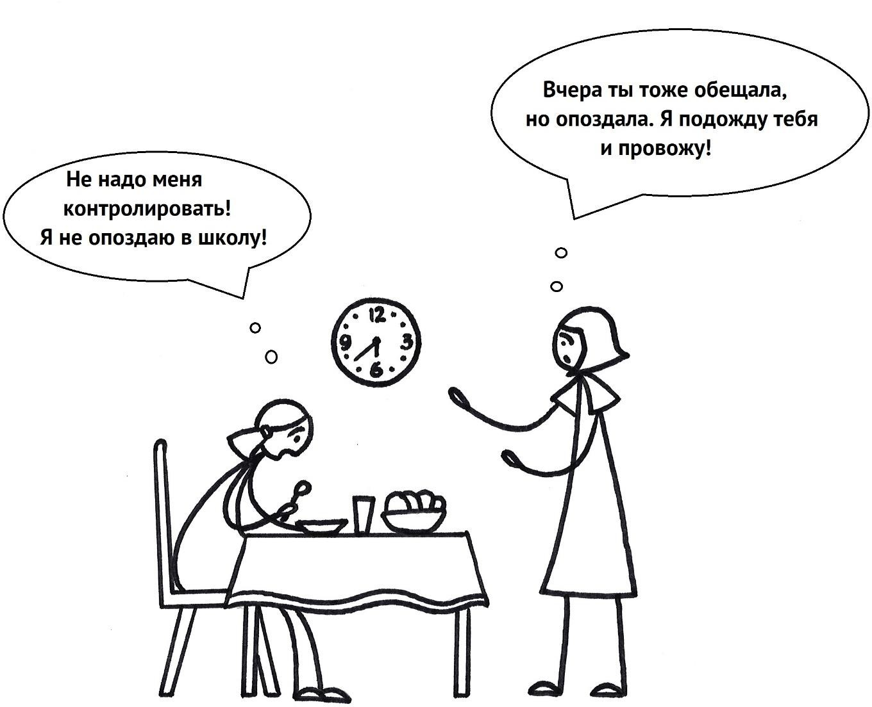

1. Как ты думаешь, какие мотивы движут мамой, когда она пытается

«контролировать» дочь?

1. Почему для мамы в данном случае важнее проводить дочь до школы, чем самой не опоздать на работу?
2. Подскажи девочке 2-3 фразы, которые убедят маму, что вчерашнее опоздание в школу – это все-таки действительно случайность.

## Удачная рыбалка

## Прочитай отрывок из автобиографической повести отечественного писателя-натуралиста Георгия Алексеевича

## Скреби́цкого (1903-1964) «От первых прота́лин до первой грозы». В отрывке описано, как Юра и его отчим Михалыч ходили на рыбалку. Обсуди ситуацию и ответь на вопросы.

*Штаны у меня были все до нитки мокрые, но день жаркий, и Михалыч разрешил полоскаться в воде. Он только посоветовал снять мокрую одежду и посушить её на солнышке. А чтобы все швы скорее просохли, я даже вывернул штаны наизнанку и положил на бугорок.*

* *Высушим всё, – сказал Михалыч, – «начальство» и не узнает про наши с тобой проделки.*

*Мы уже перешли к облову четвёртой лужи. <…>*

* *Щука, щука! – не своим голосом завопил я, выскакивая на берег.*
* *Молодец, молодчина! – кричал Михалыч, спеша мне навстречу. – Неси от воды, а то уйдёт.*

*Мы отбежали от берега подальше к кустам, и там я вытряхнул прямо на траву порядочную щучку, пожалуй, не меньше фунта весом. <…>*

*После такой удачи нам захотелось поскорее домой. Я надел уже высохшие штаны. <…> Мама обрадовалась нашей удаче не меньше нас самих. Она обещала сегодня же поджарить щуку на сковородке, с картошкой, со сметаной.*

* *Молодцы, молодцы! – хвалила нас она и вдруг изумлённо взглянула на мои ноги. – Позвольте, а почему же у вас штаны наизнанку?*

*Тут я взглянул на себя и сразу всё понял. Как штаны на солнце сушились, вывернутые наизнанку, так я их впопыхах и надел.*

*Но мама не рассердилась, что я без её позволения раздевался и лазил в воду. Она только засмеялась, говоря:*

* *Хорошо, что вообще надеть не забыл.*

## Вопросы для обсуждения:

1. О каких чертах характера мамы говорит то, что её называют

«начальством»?

1. Можно ли назвать сложившуюся ситуацию конфликтом?
2. Какие эмоции и чувства испытывает мама, когда она ругает за разные проделки и одежду не по сезону? Почему она не рассердилась на этот раз?

## Герои и их поступки

## Рассмотри картину «За боевые заслуги» советского художника Петра Петровича Смурко́вича (1928-1998). Она написана

## в 1953 году и находится в собрании Государственного художественного музея Алтайского края.

## Опиши картину и обсуди ситуацию.

1. Какие события истории нашей страны запечатлены художником? Кого на этой картине можно назвать героем?
2. Обрати внимание: в момент вручения подростку боевой награды старшие товарищи, стоящие позади, улыбаются. Что может означать такое их поведение?
3. Какими должны быть взаимоотношения между людьми, чтобы эти взаимоотношения вдохновляли на подвиги?

## Как справиться с эмоциями

## Обсуди ситуацию, представленную на картинке, и ответь на вопросы.

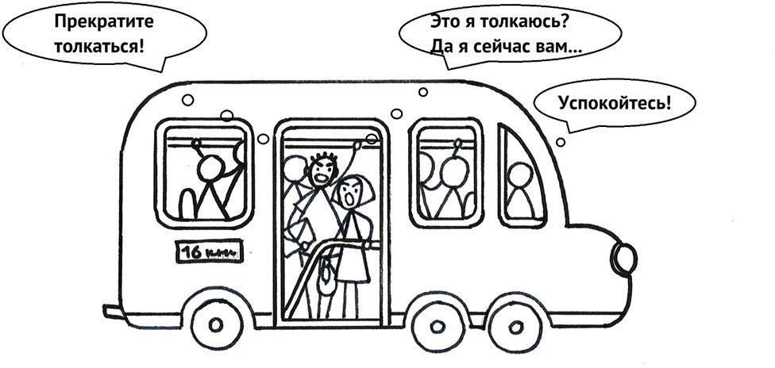

1. Как ты думаешь, каковы причины того, что люди иногда ведут себя подобным образом?
2. Рассмотри происшествие с разных позиций. Какие эмоции испытывают участники этой ситуации?
3. Подскажи участникам этого конфликта, как можно справиться с эмоциями. Как действовать, если ехать еще долго, а атмосфера накалена до предела?
4. Подумай и сформулируй 2-3 правила поведения в общественных местах, которые помогут тебе не стать инициатором или стороной конфликта в аналогичной ситуации.
   * **НИВЕЛИРОВАНИЕ КОНФЛИКТНЫХ СИТУАЦИЙ**

Слово «нивели́рование» означает сглаживание, преодоление.

**Конфликт** – это ситуация несовместимости и противоположности позиций двух сторон. Участники конфликта являются сторонами конфликта. Изучением конфликтов в разных областях деятельности человека, а также причин возникновения и стадий конфликтов занимается конфликтология.

**Стратегия поведения в конфликте** – это общий план действий, которого придерживается каждая из сторон конфликта. Существуют такие стратегии поведения в конфликте, как сотрудничество, компромисс, соперничество, приспособление и избегание.

Часто выбор каждой из сторон подходящей стратегии поведения позволяет нивелировать конфликт. Кроме того, нивелированию конфликта способствуют коммуникативные навыки, умение выражать свои мысли и понимать собеседника.

**Конфликтоге́н** – это слово, действие или что-либо другое, способствовавшее возникновению конфликта или переходу его в более острую стадию.

**Медиация** – это альтернативный способ разрешения конфликтов с участием посредника. Этот посредник называется медиатором. Посредник помогает сторонам выяснить, что послужило причиной конфликта, а также договориться о прекращении конфликта на приемлемых для обеих сторон условиях.

Для медиации необходимо соблюдать её основные **принципы**. Они заключаются в добровольности участия сторон и медиатора в процедуре медиации, в равноправии сторон конфликта, в соблюдении конфиденциальности и неразглашении информации, в нейтральности медиатора по отношению к каждой из сторон конфликта.

## Неприятное происшествие

## Обсуди ситуацию, представленную на картинке, и ответь на вопросы.

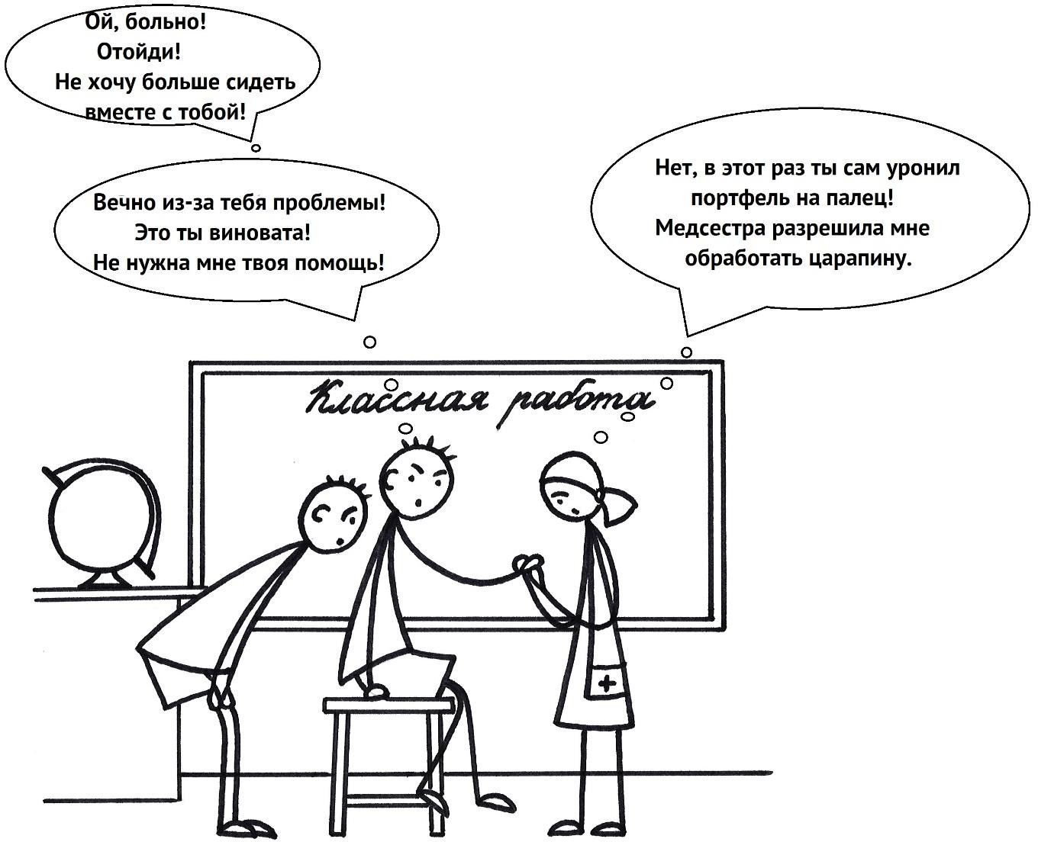

1. Что послужило конфликтогеном в общении одноклассника и его соседки по парте? Можно ли утверждать, что они часто ссорятся?
2. Какой стратегии поведения можно придерживаться каждой из сторон?
3. Предложи действия, чтобы уменьшить число таких ссор в будущем.

## Когда забывают об обещаниях

## Обсуди ситуацию, представленную на картинке, и ответь на вопросы.

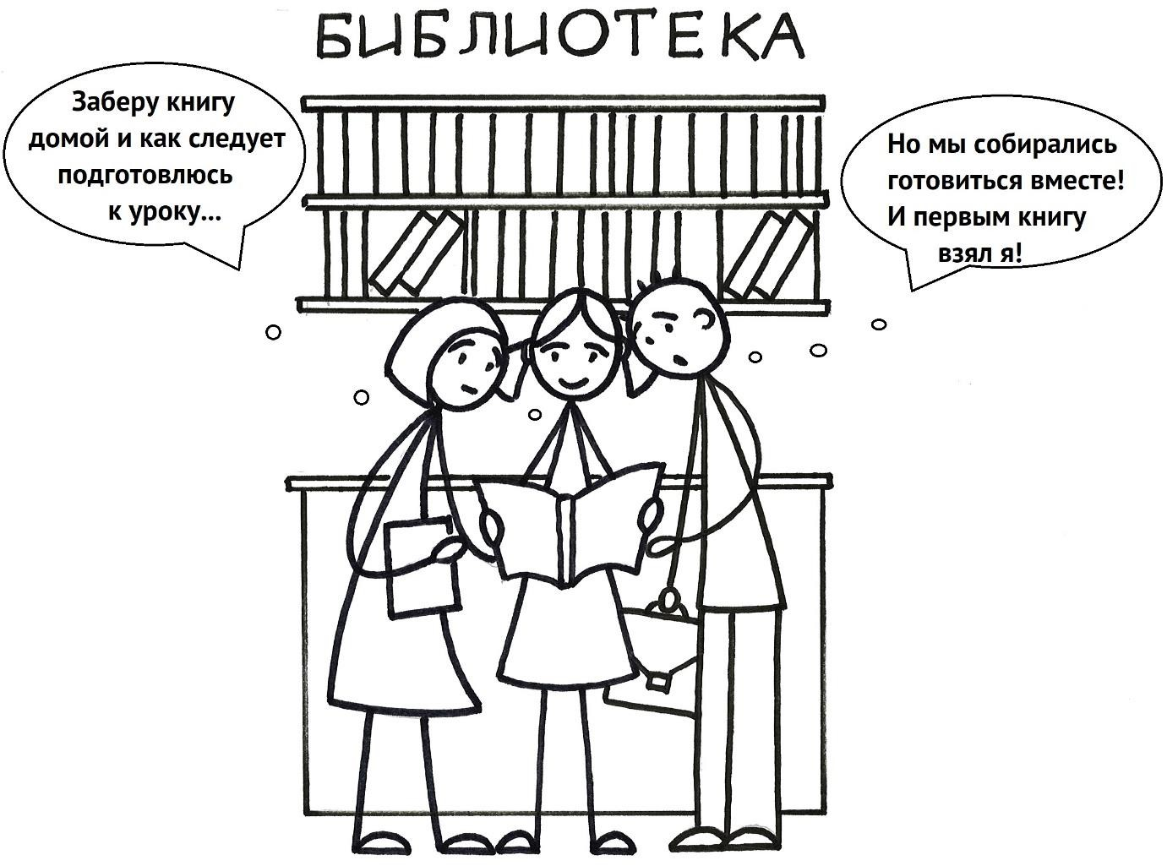

1. Почему люди часто забывают о данных обещаниях или трактуют договоренности в свою пользу?
2. Какую роль в разрешении спорной ситуации или конфликта может сыграть мнение одноклассников, учителей?
3. Когда ты сталкиваешься с подобной ситуацией, что помогает тебе не довести её до открытого конфликта?

## Проанализируй ситуацию. Выбери реплики, которые соответствуют компромиссу как стратегии поведения каждой из сторон конфликта. Предложи свой вариант фразы для каждой

## из сторон, чтобы это позволило перейти от спора к компромиссу. Обсуди результаты.

*Незадолго до каникул родителями были приобретены билеты в аквапарк на всю семью. Но поход в аквапарк оказался под угрозой: восьмиклассник неожиданно для себя понял, что в четверти по математике у него выходит неудовлетворительная отметка. Мама предложила свою помощь, так как у нее с математикой всё в порядке. Восьмиклассник же думал только о сорвавшемся посещении аквапарка, а потому резко отвергал любую попытку помочь.*

## Восьмиклассник:

 Я ничего не понимаю из твоего объяснения, чем оно мне поможет?  Я уже взрослый и сам разберусь со своими проблемами!

 Да ты не понимаешь, осталось две недели, отметку исправить не получится.  Если бы ты помогла мне с последней темой, я бы попробовал ответить на уроке.

## Мама восьмиклассника:

 Получишь двойку, никуда не пойдем из-за тебя, будешь все каникулы читать учебник.

 Пока не буду возвращать билеты.

 Попробуй разобраться с темой сам, а потом я тебя поспрашиваю.

 На карманные расходы деньги получишь только после того, как исправишь отметку.



## Разве творчество важнее дружбы?

## Обсуди ситуацию, представленную на картинке, и ответь на вопросы.

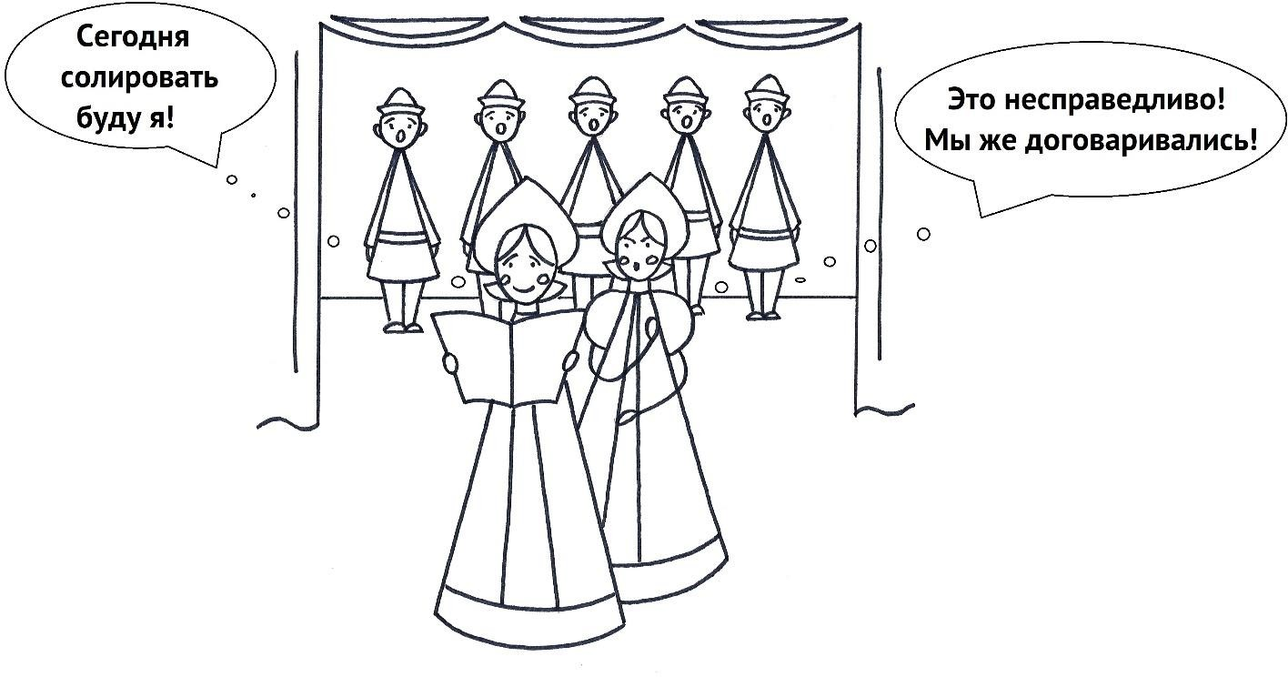

1. Может ли этот небольшой конфликт рассорить подруг – солисток ансамбля?
2. Какой стратегии поведения можно порекомендовать придерживаться каждой из солисток, чтобы не поссориться?
3. Кому можно порекомендовать выступить медиатором, если конфликт перерастет в серьезное противостояние?
4. Подскажи солисткам несколько правил, которые помогут избежать подобных разбирательств прямо во время выступления.

## Почему в школу нужно ходить опрятным?

## Прочитай отрывок из автобиографической повести советского и российского писателя Юрия Сергеевича Рытхэ́у (1930-2008)

## «Время таяния снегов». Повесть рассказывает о непростой жизни далекого поселка на Чукотке в начале 1930-х годов. Чукотский мальчик по имени Ри́нтын, главный герой повести, не смог попасть на урок в школе. Обсуди ситуацию и ответь на вопросы.

*Намерзшись, ребята зашли погреться в пекарню. <…> Петина мать, тётя Дуся, сидела на полу и счищала ножом с мешков налипшие куски теста. Ринтын поздоровался с ней и приблизился к пылающей жаром печи.*

* *Ринтына сегодня не пустили на урок, – сказал Петя.*
* *Натворил что-нибудь? – спросила тётя Дуся.*
* *Нет. У него грязная рубашка.*

*Тётя Дуся поднялась с пола и подошла к Ринтыну.*

* *А ну, снимай рубашку, – сказала она, взяв его за рукав.*
* *Снимай, снимай, – подбадривал Петя. – Мама выстирает рубашку. С трудом подбирая русские слова, Ринтын пробормотал:*
* *Я… я… сам. Дома воды нагрею.*
* *Не дури, – спокойно сказала тётя Дуся и ловким движением стащила с него кухля́нку.*

## Вопросы для обсуждения:

1. Расстроило ли Ринтына то, что его не пустили на урок? Какие фразы или действия позволяют об этом судить? Какие эмоции он испытывает?
2. Что, вероятно, хотел показать учитель, не разрешивший Ринтыну присутствовать на уроке?
3. Почему тётя Дуся решила вмешаться? Осуждает ли она Ринтына?

## Победителей не судят

## Обсуди ситуацию, представленную на картинке, и ответь на вопросы.

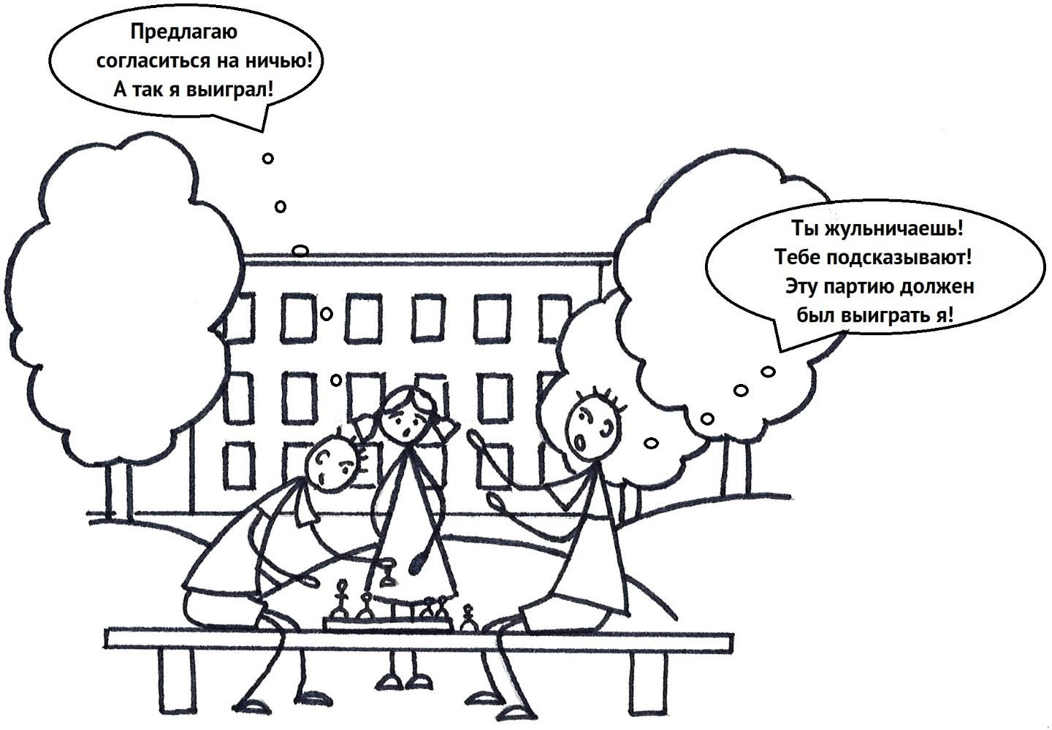

1. Обоснованы ли претензии юноши, который проиграл шахматную партию?
2. Что помогло бы избежать конфликта? О чем заранее не договорились шахматисты?
3. Уместен ли комментарий к итогам спортивных соревнований, что победителей не судят? Приведи аргументы за и против.

## Много шума из ничего

## Проанализируй ситуацию, обсуди и ответь на вопросы. Не забудь перед обсуждением вспомнить основные принципы медиации.

*Учащийся шестого класса на выходе из спортивного зала случайно толкнул одноклассника, получил удар в спину, произошла потасовка. Через минуту участники потасовки весело смеялись над произошедшим. Инцидент был исчерпан, за исключением того, что у виновника потасовки под глазом появился синяк. Скрыть происшествие от учительницы не удалось, оно расстроило её: «Лучшие друзья, хорошо учитесь, а так себя ведёте!». Она поговорила с родителями мальчиков, вечером родители созвонились и обсудили случившееся. На следующее утро, еще до уроков, во дворе школы бывшие приятели разговаривали на повышенных тонах: – Уж не знаю, что там твои наговорили моим, но меня лишили смартфона, выдали вот этот кнопочный телефон, – причитал один шестиклассник. – Ничего не знаю! – стиснув зубы, возражал другой. – Из-за тебя я завтра не иду в кино, а помогаю в кабинете физики пересаживать цветы.*

*Одноклассница, ставшая свидетелем разговора, решила обратиться в службу медиации и выступить медиатором.*

## Вопросы для обсуждения:

1. Как убедить шестиклассников согласиться участвовать в процедуре медиации и обсудить произошедшее?
2. Нужно ли на встрече поднимать вопрос о действиях родителей? Захотят ли шестиклассники говорить об этом?
3. Могут ли шестиклассники помочь друг другу в преодолении последствий происшествия? Предложите для них 2-3 возможных варианта решения.

## Срочно требуются аргументы

## Обсуди ситуацию, представленную на картинке, и ответь на вопросы.

1. Как к этой ситуации можно применить пословицу «Добрые вести прибавят чести»? Чего не предусмотрел школьник, добросовестно подготовившись и исправив отметку по физике?
2. Какие эмоции и чувства испытывают герои этой ситуации? Должны ли они открыто поговорить о своих чувствах, чтобы лучше понять друг друга?
3. Можно ли перенести катание на велосипедах на другой день? Как аргументировать этот шаг перед друзьями? Предложи 2-3 убедительных аргумента.

## Что было на прошлом уроке

## Обсуди ситуацию, представленную на картинке, и ответь на вопросы.

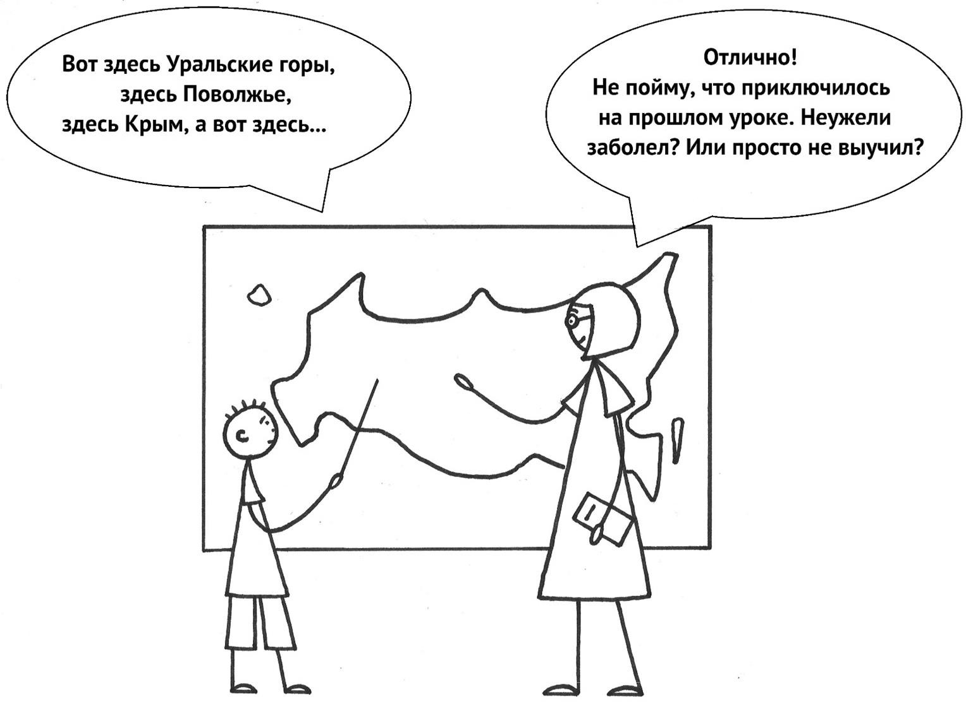

1. Как ты думаешь, что учительницу удивило больше – отличный ответ учащегося на этом уроке или неудача на прошлом уроке?
2. Если предположить, что учащийся на прошлом уроке чувствовал себя нехорошо, то мог ли он предупредить об этом учителя? В каком случае это возможно?
3. Подскажи учащемуся 2-3 фразы, которые помогут преодолеть недопонимание со стороны учителя относительно событий прошлого урока.
   * **ЭФФЕКТИВНАЯ КОММУНИКАЦИЯ**

**Коммуникация** – это целенаправленная деятельность по обмену информацией, проще говоря, общение. Коммуникация может быть прямой и косвенной, вербальной и невербальной, формальной и неформальной, межличностной и групповой. Различных способов классификации много, так как это сложное и многогранное явление.

Эффективная коммуникация подразумевает использование навыков и техник. Они позволяют говорящему правильно и четко изложить свои мысли, а собеседнику правильно их понять, при необходимости задать уточняющие вопросы.

Самый известный и один из наиболее действенных приемов эффективной коммуникации – **активное слушание**. Активное слушание позволяет показать заинтересованность в общении с собеседником, лучше понять его чувства и намерения.

Есть несколько техник активного слушания, например, уточнение, выдерживание паузы, эхо-техника (повторение отдельных важных слов и фраз за собеседником), резюмирование (подведение итогов сказанному).

Владение техниками активного слушания сделает тебя интересным и желанным собеседником, позволит легко договариваться о чем-либо с друзьями, родителями, учителями и даже с незнакомыми тебе людьми.

## Чьи дела важнее?

## Обсуди ситуацию, представленную на картинке, и ответь на вопросы.

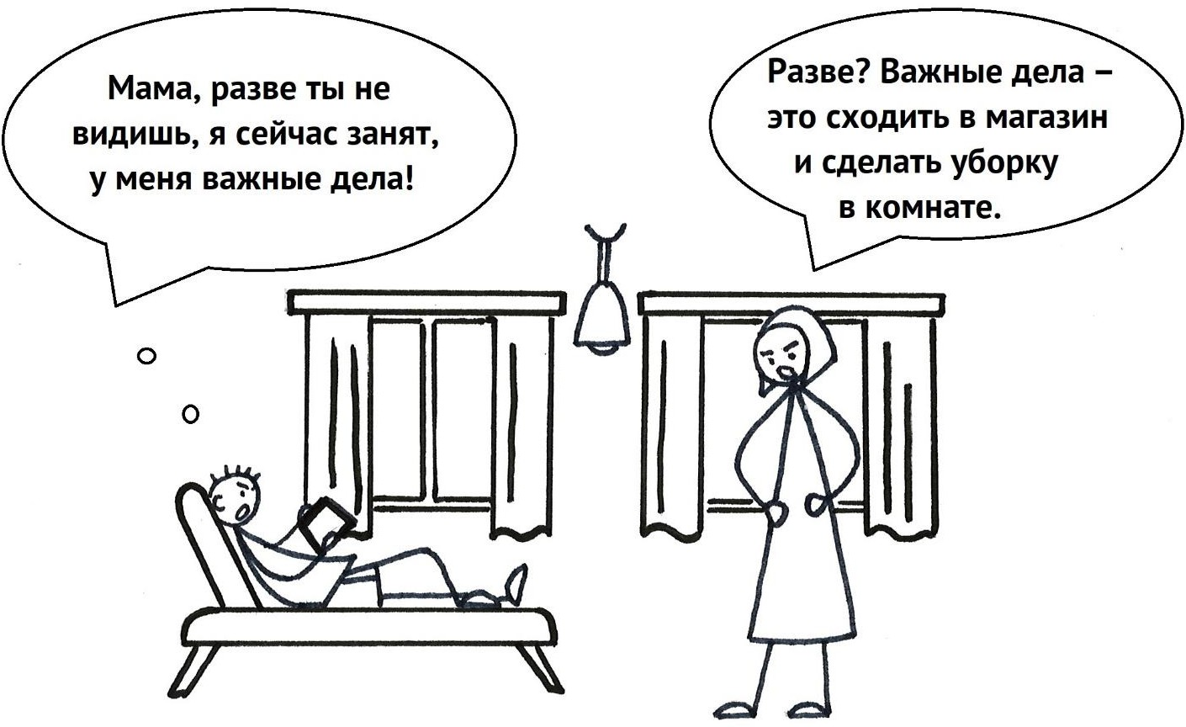

1. Чем можно объяснить различия в представлениях о важности дел у школьника и его мамы?
2. Почему в таких ситуациях необходимо приходить к компромиссу? Подходят ли стратегии избегания или соперничества?
3. Подскажи школьнику и его маме 2-3 фразы, которые помогут прийти к компромиссу.

## Проанализируй ситуацию, возникшую при общении в мессенджере. Придумай недостающие реплики для каждого из участников так, чтобы было понятно, как возникло

## противоречие и как оно разрешилось. Обсуди результаты.

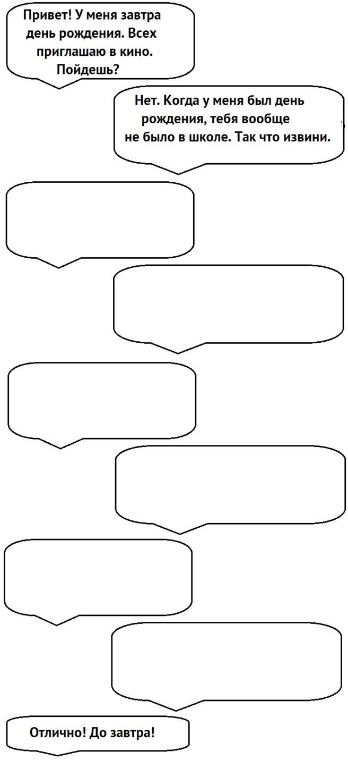

## Проанализируй ситуацию, возникшую при общении в мессенджере. Придумай недостающие реплики для каждого из участников так, чтобы было понятно, как возникло

## противоречие и как оно разрешилось. Обсуди результаты.

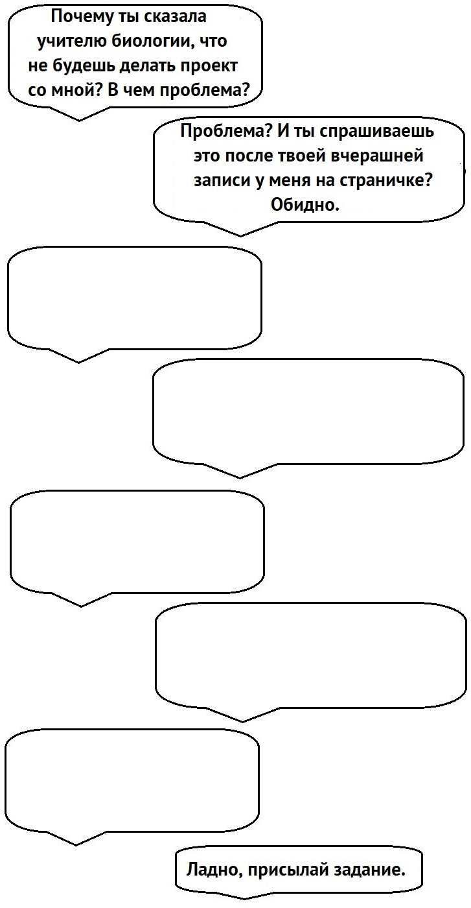

## Проанализируй ситуацию. Выбери и отметь реплики, которые соответствуют сотрудничеству как стратегии поведения каждой из сторон конфликта. Предложи свой вариант фразы для каждой

## из сторон, чтобы это позволило перейти от спора к сотрудничеству. Обсуди результаты.

*Учащийся собирался делать на уроке доклад, к которому они с учительницей долго готовились. Накануне он вспомнил, что уезжает на соревнования, но забыл предупредить учительницу. После возвращения в школу состоялся очень неприятный разговор.*

## Учащийся:

 Я просто постеснялся написать вам, так как было уже поздно.  Для меня спорт важнее, чем ваши уроки!

 Еще не поздно исправить оплошность и сделать доклад?

 Я занял первое место, меня поздравляет вся школа, а вы не хотите мне поставить отметку!

 Давайте еще поработаем над докладом, хочу сделать его еще лучше.



## Учитель:

 Давай в следующий раз мы будем планировать доклады на те дни, когда у тебя нет соревнований.

 Мои уроки важнее, чем какой-то там спорт!

 В твоем докладе есть неточности, давай просмотрим текст и исправим.  Я была вынуждена оправдываться перед классом!

 Ты можешь сделать доклад на следующем уроке, но придется дополнить презентацию.



## Слова имеют силу

## Прочитай отрывок из рассказа «Снег» выдающегося советского писателя Константина Георгиевича Паусто́вского (1892-1968).

## В рассказе описана ситуация, произошедшая во время Великой Отечественной войны. Военный после ранения перед возвращением на фронт едет в родной город. Планы меняет беседа с начальником станции. Обсуди ситуацию и ответь на вопросы.

*Еще в поезде лейтенант Николай Потапов высчитал, что у отца ему придется пробыть не больше суток. Отпуск был очень коротким, и дорога отнимала всё время.*

*Поезд пришел в городок днем. Тут же, на вокзале, от знакомого начальника станции лейтенант узнал, что отец его умер месяц назад и что в их доме поселилась с дочерью молодая певица из Москвы.*

* *Эвакуированная, – сказал начальник станции.*

*Потапов молчал, смотрел за окно, где бежали с чайниками пассажиры в ватниках, в валенках. Голова у него кружилась.*

* *Да, – сказал начальник станции, – хорошей души был человек. Так и не довелось ему повидать сына.*
* *Когда обратный поезд? – спросил Потапов.*
* *Ночью, в пять часов, – ответил начальник станции, помолчал, потом добавил: – Вы у меня перебудьте. Старуха моя напоит чайко́м, накормит. Домой вам идти незачем.*
* *Спасибо, – ответил Потапов и вышел. Начальник посмотрел ему вслед, покачал головой.*

## Вопросы для обсуждения:

1. Проявил ли начальник станции навыки активного слушания? Приведи аргументы за и против.
2. Как ты считаешь, поняли ли друг друга начальник станции и Потапов?
3. Предложи 2-3 фразы, которые подскажут человеку, обладающему навыками активного слушания, что разговор нужно вежливо завершить.

## Трудный разговор с тренером

## Рассмотри картину «Минутный перерыв» советского и российского художника Евгения Васильевича Соловьёва

## (1931-2009). Она написана в 1967 году и находится в собрании Тамбовской областной картинной галереи.

## Опиши картину и обсуди ситуацию.

1. О чем может говорить тренер волейболисткам во время перерыва? Каков тон этого разговора?
2. Являются ли строгие и неприятные замечания тренера конфликтогеном? Почему? Приведи аргументы за и против.
3. Сформулируй 2-3 правила конструктивного общения спортсмена и тренера, которые будут способствовать достижению спортивных результатов.

## Когда праздник под угрозой

## Проанализируй ситуацию, ответь на вопрос и разработай краткий план действий. Как ты поступишь, выступив медиатором,

## на каждом из этапов процедуры медиации? Обсуди.

*В классе шла подготовка к проведению новогоднего праздника. Учительница предложила поставить спектакль про Снежную королеву. Но в Новый год не обойтись и без Снегурочки. Когда все роли были распределены, оказалось, что на роли Снежной королевы и Снегурочки претендуют две отличницы. Но каждая из них так и не решила, какую именно роль хочет получить, какая из ролей будет престижнее. В итоге обе девочки перессорились, перестали ходить на репетиции, стали писать друг другу обидные слова в социальной сети. Учительница убедила девочек в необходимости пригласить медиатора, чтобы не рассориться окончательно и не сорвать спектакль.*

Что можно считать конфликтогеном в этой ситуации?

1. Введение в процесс медиации. Твои действия:
2. Презентация сторон конфликта. Твои действия:
3. Общая сессия. Твои действия:
4. Процедура медиации. Твои действия:
5. Выход из медиации. Твои действия:
6. Дальнейшее наблюдение за сторонами конфликта. Твои действия:

## Мы – одна команда

## Проанализируй ситуацию, ответь на вопрос и разработай краткий план действий. Как ты поступишь, выступив медиатором,

## на каждом из этапов процедуры медиации? Обсуди.

*Всю четверть в школе проходили тренировки сборной команды по баскетболу. Незадолго до ответственной игры родители капитана команды, девятиклассника, купили ему новые баскетбольные кроссовки, яркие напульсники и повязку на голову. На тренировке перед ответственной игрой во время разминки центровой игрок, восьмиклассник, неудачно повернулся, задел капитана, зацепился рукой за один из напульсников и порвал его. Тренер попытался разрешить ситуацию, но безуспешно: капитан-девятиклассник расстроился и ушел домой, не дожидаясь конца тренировки. Родители убедили его в том, что по мелочам расстраиваться не стоит, купили ему в тот же вечер новый точно такой же напульсник. Но девятиклассник отказался идти на заключительную тренировку, считая, что вся команда против него. Наконец тренеру и родителям удалось убедить девятиклассника в необходимости поговорить с командой и выйти на важную игру.*

Кто является сторонами конфликта?

1. Введение в процесс медиации. Твои действия:
2. Презентация сторон конфликта. Твои действия:
3. Общая сессия. Твои действия:
4. Процедура медиации. Твои действия:
5. Выход из медиации. Твои действия:
6. Дальнейшее наблюдение за сторонами конфликта. Твои действия:

## Дело в шляпе

## Проанализируй ситуацию, обсуди и ответь на вопросы. Не забудь перед обсуждением вспомнить основные принципы медиации.

*Мама и дочь-семиклассница поссорились из-за шапки, которую дочь отказалась надеть: «Ты посмотри, какая она страшная! И вообще никто уже не ходит в шапке! От дома до школы три минуты, мне тепло и в капюшоне. А это старьё я больше не надену». Мама расстроилась:*

*«Походи пока в этой шапке, новую мы сможем купить на следующей неделе, сейчас у нас нет лишних денег». В ответ девочка нагрубила маме, ушла в школу и после уроков не позвонила, как обычно, маме на работу. Вечером друг с другом они не разговаривали: семиклассница перестала выполнять обязанности по дому, всё время молчала. «Вы поговорите с ней, не знаю, что происходит», – попросила мама классного руководителя. Учительница предложила маме и дочери прийти на встречу с медиаторами.*

## Вопросы для обсуждения:

1. Как соблюсти принцип добровольности в этой ситуации?
2. Какие правила поведения необходимо соблюдать на встрече семикласснице, ее маме и медиаторам?
3. Какие вопросы нужно обсудить маме и семикласснице-дочери на встрече с медиаторами?
4. Может ли в этой ситуации медиатором выступить классный руководитель? Почему?
   * **ШАГ К ВЫБОРУ ПРОФЕССИИ**

**Профессия** – это форма деятельности, основанная на определенных знаниях, навыках и опыте, это род трудовой деятельности, который служит для человека источником дохода.

Существует несколько **классификаций профессий**. Одна из них тебе наверняка известна. По тому, на что направлена трудовая деятельность человека, различают профессии человек-человек, человек-техника, человек-знаковая система, человек-художественный образ, человек-природа.

Навыки коммуникации, представления о конфликтах и стратегиях поведения в них пригодятся в любой сфере деятельности. Конечно, в первую очередь они нужны тем, кто планирует получить профессию группы человек-человек.

Навыки коммуникации важны и для профессий будущего. Уже сегодня профессионалы во многих сферах должны обладать навыками общения в социальных сетях и мессенджерах, помогать людям взаимодействовать в виртуальной среде.

Перечень требований к специалистам той или иной профессии можно узнать в специальных документах – **профессиогра́мме** и **квалификационной характеристике**.

## Ссора по пустякам

## Проанализируй ситуацию, обсуди и ответь на вопросы. Не забудь перед обсуждением вспомнить основные принципы медиации.

*Лучшие подруги, учащиеся девятого класса, поссорились неожиданно. У семьи одной из них была возможность часто покупать новую одежду. Что-то из надоевших вещей девятиклассница с разрешения родителей отдавала однокласснице, у которой в семье работала только мама, но были еще младший брат и бабушка. Подруги договорились во время новогодних праздников пойти погулять по городу и сходить в центр развлечений. Подруга попросила у одноклассницы какой-нибудь теплый и стильный свитер. Но одноклассница неожиданно сказала: «Нет, извини». В ответ прозвучало: «Ты вечно жадничаешь! У тебя всё есть! Тебе просто жалко!». Обе потом жалели о происшествии, но в классе и в компании друзей делали вид, что они друг с другом не знакомы. Незадолго до экзаменов с обеими строго поговорила учительница: «Девочки, так нельзя, восемь лет были лучшими подругами. Скоро выпускной, а вы даже не захотели сделать совместный снимок для альбома». Обе в разговоре с учителем обмолвились, что было бы хорошо наладить отношения.*

## Вопросы для обсуждения:

Кто в этой ситуации может выступить медиатором? Рассмотри несколько вариантов.

О чем следует вести разговор на общей сессии?

Какие эмоции и чувства мешали одноклассницам самостоятельно наладить отношения, несмотря на стремление к этом?

Какие профессиональные качества проявила учительница?

Как поступаешь ты, когда кто-то из твоих друзей просит ненадолго одолжить какую-нибудь вещь? Как можно вежливо сказать нет?

## Профессиональная требовательность

## Рассмотри картину «Первая песенка» советского и белорусского художника Антона Стефа́новича Бархатко́ва (1915/1917-2001).

## Она написана в 1957 году и находится в собрании Национального художественного музея Республики Беларусь.

## Опиши картину и обсуди ситуацию.

1. Как можно охарактеризовать стиль общения педагога и учащегося?
2. Почему педагог очень сдержанно выражает радость по поводу первых успехов своей ученицы?
3. Возможно ли недопонимание между педагогом и учащимся? Как его преодолеть?
4. Какими профессиональными качествами и навыками должен обладать педагог, чтобы успешно преодолевать возможные конфликты?

## Наберитесь терпения

## Обсуди ситуацию, представленную на картинке, и ответь на вопросы.

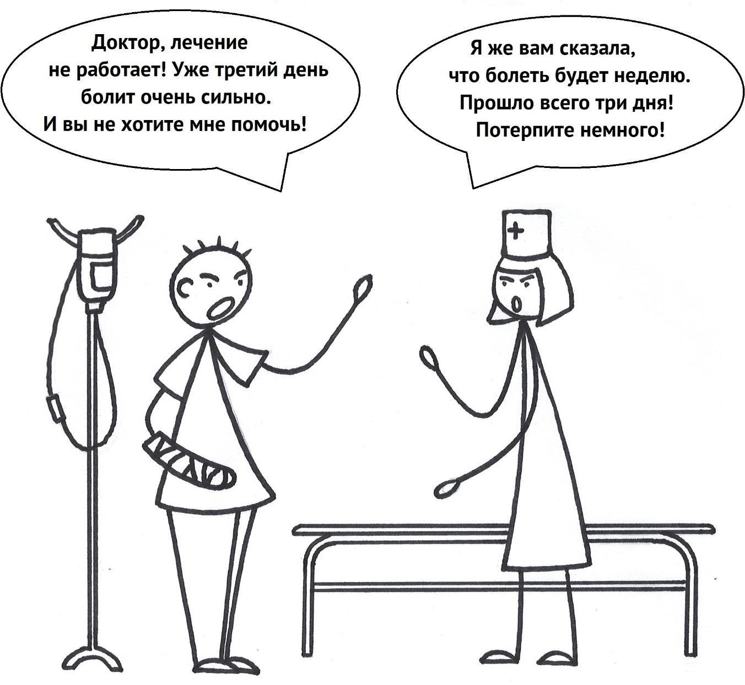

1. Чем вызвана нервозность пациента? Как на это реагирует врач?
2. Воспринимает ли врач сложившуюся ситуацию как конфликтную?
3. В чем должны проявляться такие профессиональные качества врача, как сострадание, доброжелательность и тактичность?
4. Как ты считаешь, представителям каких врачебных специальностей наиболее необходимы навыки коммуникации? Почему?

## Тяжелый труд

## Рассмотри картину «Молодые лите́йщики» советского и российского художника Владимира Си́моновича Пе́сикова

## (род. в 1939 году). Она написана в 1980 году и находится в собрании Забайкальского краевого художественного музея.

## Опиши картину и обсуди ситуацию.

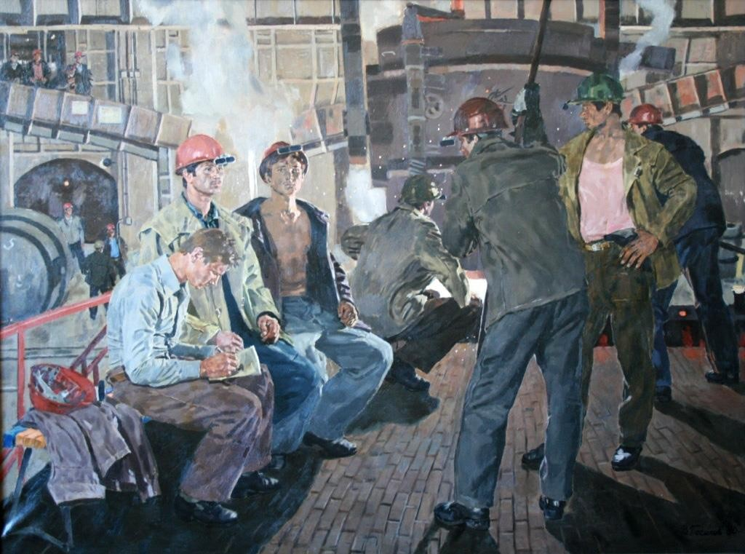

1. Какой характер взаимоотношений в бригаде литейщиков можно предположить, исходя из изображения их художником в минуты отдыха?
2. Почему конфликты и недопонимания в бригаде недопустимы? Кто при необходимости выступает медиатором?
3. Могут ли тяжелые условия труда, такие как у литейщиков или шахтёров, стать конфликтогеном? Приведи аргументы за и против.

## Позовите директора!

## Обсуди ситуацию, представленную на картинке, и ответь на вопросы.

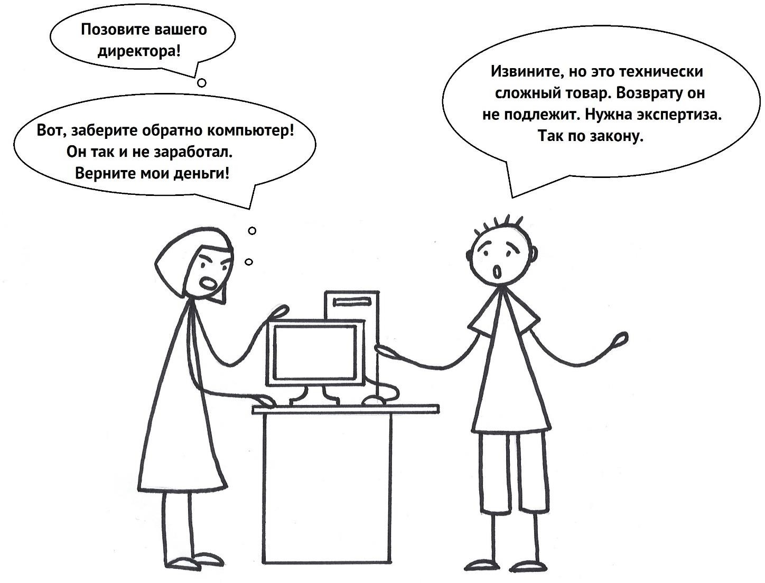

1. Почему недовольная покупательница не задает никаких вопросов, а требует позвать директора?
2. Проанализируй реплику продавца. Какие слова вызвали наибольшее раздражение у покупательницы? Можно ли изменить фразы так, чтобы реплика была корректнее по отношению к клиенту?
3. Предложи 2-3 фразы для директора, которому предстоит урегулировать конфликт и договориться с покупательницей.

## Проанализируй ситуацию. Выбери и отметь реплики, которые соответствуют компромиссу как стратегии поведения каждой из сторон конфликта. Предложи свой вариант фразы для каждой

## из сторон, чтобы это позволило добиться компромисса и разрешить конфликт. Обсуди результаты.

*Клиент выбрал и заказал диван в интернет-магазине. Однако в назначенный день магазин направил клиенту сообщение, что доставка перенесена на сутки. Рассерженный клиент позвонил в службу поддержки и на повышенных тонах предъявил претензии менеджеру.*

## Клиент интернет-магазина:

 Это беспредел! Куда на вас можно жаловаться? Говорили мне, не связывайся с интернет-магазинами!

 Я не могу смотреть телевизор, сидя на полу!

 Я уже выбросил старый диван, придется потерпеть еще сутки.  Верните деньги и выплатите мне штраф!

 Можно как-то ускорить доставку? Что вы можете предложить?



## Менеджер:

 Сейчас много заказов, фабрика не отгрузила диван вовремя.

 Не говорите со мной таким тоном! Все разговоры у нас записываются!  Давайте мы подарим вам чехол и декоративную подушку.

 Жалуйтесь куда хотите! Всё равно такие диваны можно купить только у нас!

 Какие штрафы? Это вы мне должны компенсировать потраченные на вас время и нервы!



## Мест хватит для всех

## Обсуди ситуацию, представленную на картинке, и ответь на вопросы.

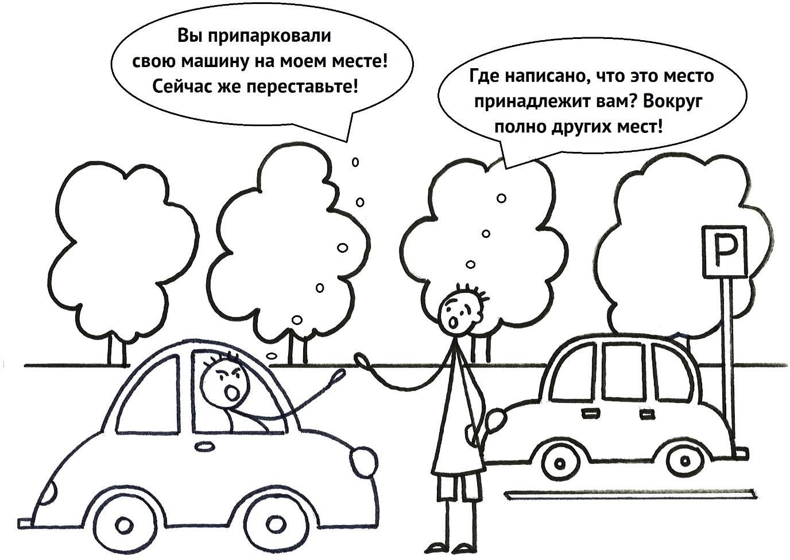

1. Какие эмоции и чувства испытывают участники этой ссоры?
2. Представители каких профессий и сфер деятельности могут столкнуться с такой ситуацией во время исполнения своих профессиональных обязанностей?
3. Предложи весомый аргумент для водителя, не совсем удачно припарковавшего автомобиль, если этот автомобиль:
   * привез врача на вызов
   * службы доставки товаров
   * такси ожидает пассажира в заранее оговоренном месте

## Придирается или руководит?

## Обсуди ситуацию, представленную на картинке, и ответь на вопросы.

1. Из каких соображений руководитель может делать замечания подчиненным?
2. Кто несет персональную ответственность за качество строительства – рабочий или руководитель? Может ли руководитель не делать замечаний, а самостоятельно попытаться решить проблему?
3. Какие приемы эффективного общения в данной ситуации можно посоветовать рабочему и руководителю для лучшего взаимопонимания?

## Прочитай фрагмент цикла «Рассказы о ленинградских детях» русского и советского писателя Михаила Михайловича При́швина (1873-1954). В отрывке описывается работа врача

## в поселке, где живут дети, эвакуированные во время Великой Отечественной войны из блокадного Ленинграда. Многие из них нуждаются в медицинской помощи. Среди них и Миша, родители которого, судя по всему, погибли. Обсуди ситуацию и ответь на вопросы.

*Доктор готовит инструменты. Мальчик бледнеет.*

* *Не бойся, мальчик, я хочу тебе помочь. Не будешь бояться?*
* *Не буду.*
* *Начинаю, держись.*
* *Держусь.*
* *Больно?*
* *Не хочу больно, держусь.*
* *Молодец. Вот и всё.*

*Миша счастлив. <…> Неуверенно, робко, вспыхнув, Миша говорит:*

* *Доктор, разреши мне звать тебя папой?*
* *А разве нет у тебя папы?*
* *Папа на фронте, далеко, тот папа мой, а ты будешь здесь нашим папой.*

*Доктор согласился при обещании мальчика держать договор в тайне. Вечером, при обходе, в спальне все дети разом закричали доктору:*

* *Наш папа идет!*

*Доктор не обрадовался этому назначению своему – быть общим папой. Он человек деловой, должен блюсти дисциплину, он им доктор, а не папа. Да так и запретил, и тому мальчику Мише запретил за то, что он не сохранил тайны.*

* *Болтун! – сказан он строго.*

## Вопросы для обсуждения:

1. Можно ли назвать эту ситуацию конфликтом? Как можно объяснить действия Миши?
2. Какие профессионально важные качества проявил врач при работе с пациентом? Продемонстрировал ли он навыки активного слушания?
3. Долго ли будет длиться ссора между доктором и его маленькими пациентами?

## Ты можешь проверить свои предположения, прочитав рассказ М.М. Пришвина «Папа-доктор».

## Когда спорят о вкусах

## Рассмотри картину «Первая электрическая кухня в Свердло́вске» советского художника Германа Александровича Меле́нтьева

## (1888-1967). Она написана в 1950 году и находится в собрании Художественного музея города Кунгур (Пермский край).

## Опиши картину и обсуди ситуацию.

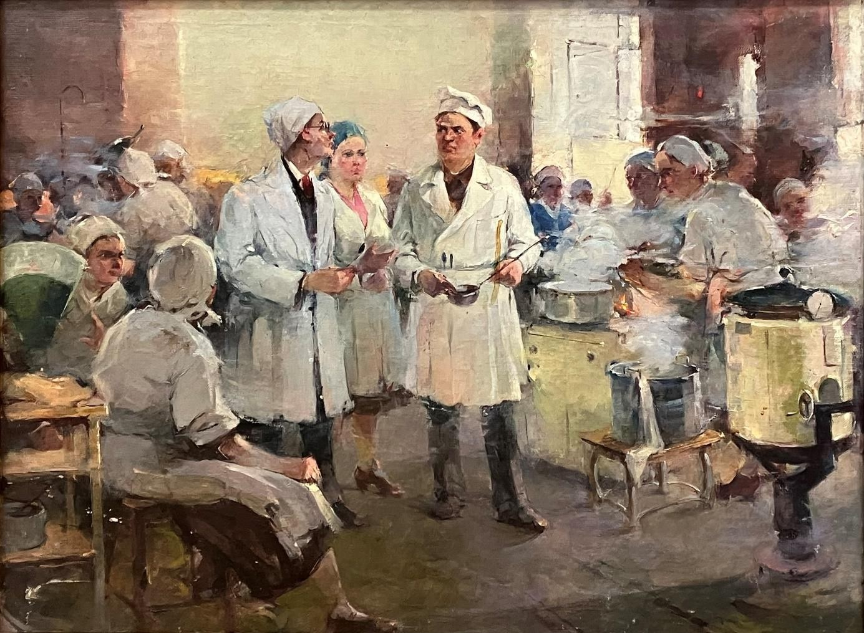

1. О чем могут спорить повара и кондитеры во время работы?
2. Обрати внимание: слева художник изобразил руководителя или проверяющего, который, вероятно, дает советы и рекомендации. Почему сотрудник кухни напряженно слушает его? Как он реагирует на возможную критику?
3. С чьей стороны критика будет более неприятна для повара – со стороны коллег или со стороны посетителей столовой? Почему?

## Проанализируй ситуацию, возникшую в работе специалиста компании, предоставляющей услуги связи. Предложи недостающие реплики, чтобы стало понятно, как специалисту удалось нивелировать эту неприятную для обеих сторон ситуацию.

## Обсуди результаты.

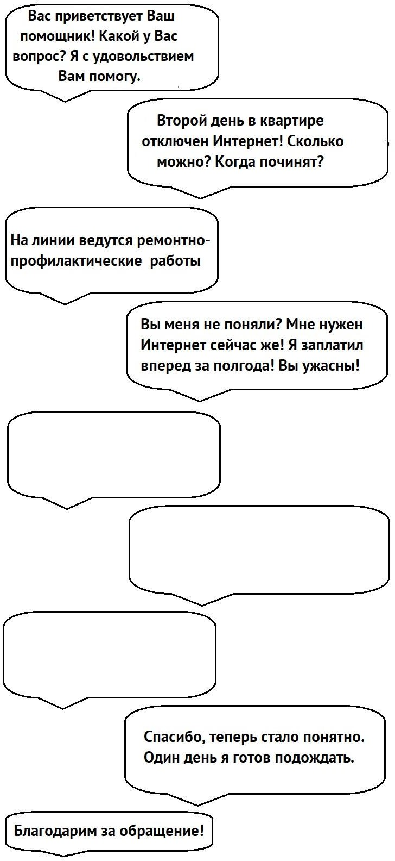

## Неспортивное поведение

## Проанализируй ситуацию, обсуди и ответь на вопросы. Не забудь перед обсуждением вспомнить основные принципы медиации.

*Между учащимися двух восьмых классов возник конфликт после того, как в школьной спортивной эстафете оба класса набрали одинаковое число очков. Но так как грамоты были заготовлены для I и II места, то 8а класс получил грамоту за I место с припиской «разделили 1-2 место», а 8б класс – с аналогичной припиской грамоту за II место. Оба класса объявили победителями, но учащиеся 8б класса стали предъявлять претензии учащимся 8а класса, а те принялись называть учащихся параллельного класса неудачниками. После того, как кто-то из 8а класса сделал обидный коллаж из фотографии 8б класса и разместил его в социальной сети, в ситуацию решили вмешаться. Медиаторами в разрешении конфликта согласились выступить классный руководитель 8а класса и учащаяся 11 класса, планирующая поступать в вуз на направление конфликтологии. Уговорили и родителей учащегося 8б класса.*

## Вопросы для обсуждения:

Оцени правомерность участия предложенных медиаторов с точки зрения принципов медиации

Классный руководитель 8а класса Родители учащегося 8б класса Учащаяся 11 класса О каких принципах и правилах процедуры медиации необходимо проинформировать учащихся 8а и 8б классов?

Какие вопросы нужно обсудить медиатору на встрече с учащимися каждого из классов?

О чем в первую очередь медиатору следует вести разговор на общей сессии?

Как не обидеть классного руководителя и родителей, согласившихся стать медиаторами? В чем может понадобиться их помощь?

СОДЕРЖАНИЕ

Я и мои эмоции 4

Нивелирование конфликтных ситуаций 11

Эффективная коммуникация 21

Шаг к выбору профессии 31

Учебное издание

*Деркач Антон Михайлович Пантюхина Ирина Викторовна Желейко Анастасия Евгеньевна Шестакова Наталья Михайловна*

Школьная медиация. Программа воспитания.

Сборник учебных кейсов: 6-9 классы. Учебное пособие для учащихся общеобразовательных организаций

Художник *Ковальчук Елена Викторовна*

Подписано в печать 28.12.2023 г.

Формат 70x100 1/16. Бумага офсетная. Печать цифровая.

Усл. печ. л. 2,5. Тираж 100 экз.

Заказ № 6210.

Отпечатано с готового оригинал-макета заказчика в ООО «Издательство “ЛЕМА”»

199004, Россия, Санкт-Петербург, 1-я линия В.О., д.28 тел.: 323-30-50, тел./факс: 323-67-74

e-mail: [izd_lema@mail.ru](mailto:izd_lema@mail.ru) [http://www.lemaprint.ru](http://www.lemaprint.ru/)